

Україна

ЧУБАРІВСЬКА СІЛЬСЬКА РАДА

ПОЛОГІВСЬКОГО РАЙОНУ

ЗАПОРІЗЬКА ОБЛАСТЬ

сьомого скликання

десята(позачергова) сесія

Р І Ш Е Н Н Я

Вiд 25 серпня 2016 року № 17

с.Федорівка

Про дозвіл на розроблення проекту землеустрою щодо відведення земельної ділянки у власність гр. Нестеренко Павлу Олексійовичу для ведення особистого селянського господарства на території Чубарівської сільської ради

Керуючись Законом України «Про місцеве самоврядування в Україні», статтями 12, 33, 116, 118, 121 та п. 12 розділу 10 Земельного кодексу України, розглянувши заяву гр. Нестеренко П.О. щодо передачі земельної ділянки у власність для ведення особистого селянського господарства , Чубарівська сільська рада ВИРІШИЛА:

- Дати дозвіл гр. Нестеренко Павлу Олексійовичу (ін. код 2085904472), на розроблення проекту землеустрою щодо відведення земельної ділянки у власність для ведення особистого селянського господарства на території с. Чубарівка, орієнтовною площею 0,25 Чубарівської сільської ради, згідно схеми (додаток 1).
- Контроль за виконанням даного рішення покласти на постійну комісію з питань охорони навколишнього середовища, регулювання земельних відносин.

Сільський голова В.І. Черноус

Додаток 1

до рішення сесії Чубарівської сільської
ради № 17 від 25.08.2016року.

СХЕМА
Розміщення земельної ділянки яка погоджується для передачі у власність Нестеренко П.О. на території с. Чубарівка Чубарівської сільської ради.
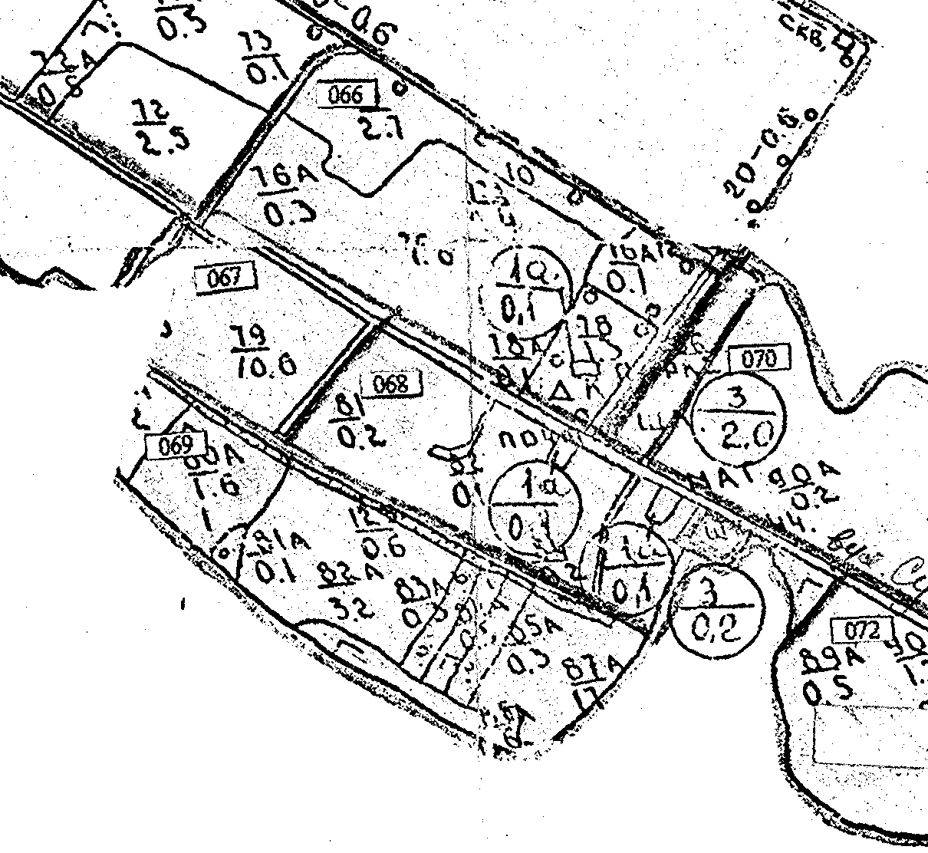

□- земельна ділянка

Сільський голова В.І. Черноус

